Проект: «Местечко, где живет мое сердечко»
НОД в старшей группе по нравственно-патриотическому и трудовому воспитанию.

Разработчик: воспитатель старшей группы Шамшутдинова Л.В.

Программное содержание:
- закрепить знания о названиях разных стран, о названии родной страны, о своей малой родине, познакомить с символикой России – гербом и флагом;
- обогащать знания о профессиях, закрепить знания о материалах и инструментах, оборудовании, необходимых людям разных профессий;
- расширять знания детей о своей малой родине – с. Солгон, о его достопримечательностях.
в игре закрепить умение ориентироваться на плоскости листа;
- знакомить с пословицами и поговорками о труде, учить понимать их смысл.

Интеграция образовательных областей: познание, социализация, здоровье, коммуникация, труд.
Оборудование и материалы: глобус, герб, флаг, обручи, цветы, игрушки – Незнайка и кот Леопольд, планшеты, простые карандаши, фото с изображением красивых мест с. Солгона, фишки, инструменты, фотографии с изображением людей разных профессий.

Действие воспитателя | Действие детей
Дети, я в руках держу модель Земли – глобус. Посмотрите, как много на нашем земном шаре разных стран. Какие страны вы знаете?  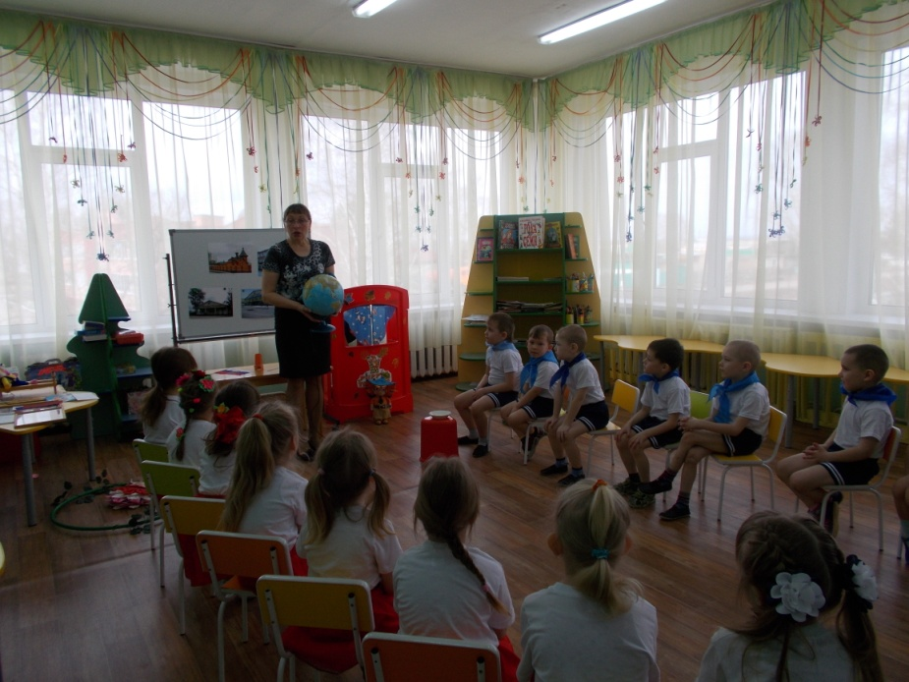 | Ответы детей.
Но есть на нем лишь одна страна, которую мы любим и зовем Родиной. Как эта страна называется? | Россия!
Сегодня мы будем говорить о нашей родине - России. А проведём занятие в форме соревнования между 2 командами. Команда «Синие галстуки», и команда «Красные юбочки». Выявив победителя, узнаем, что мы знаем о родине и людях, которые трудятся на ее благо. Согласны? | Да!
Есть одна планета сад, в этом космосе холодном. Только здесь леса шумят, птиц скликая перелетных. Лишь на ней одной цветут ландыши в траве зеленой. И стрекозы только тут, в речку смотрят удивлённо. Берегите планету эту. Другой такой на свете нету!
(вопросы командам): Кто живет в России? | Россияне.
Как называется главный город России? | Столица – Москва.
Назовите Ф.И.О президента Российской федерации? | Путин Владимир Владимирович.
Почему у орла на гербе 2 головы?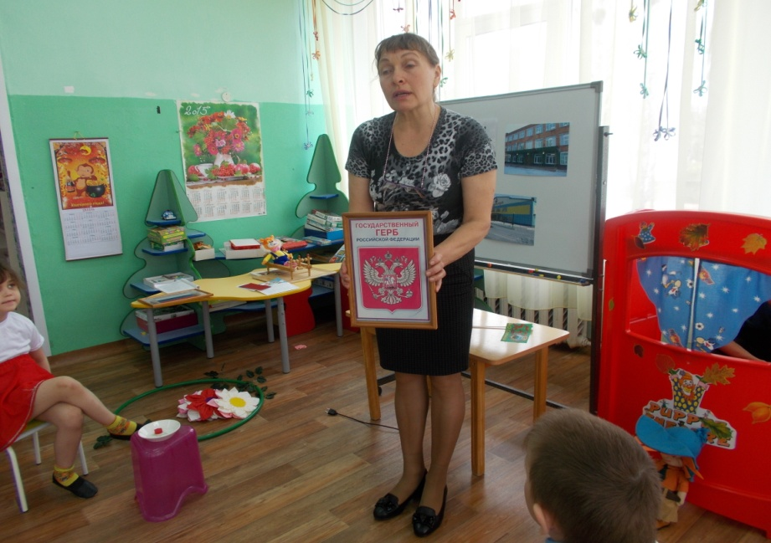 | Герб – эмблема страны.
Что символизирует значок на гербе с изображением Георгия Победоносца? | Победу добра над злом.
Почему Российский флаг назван триколор?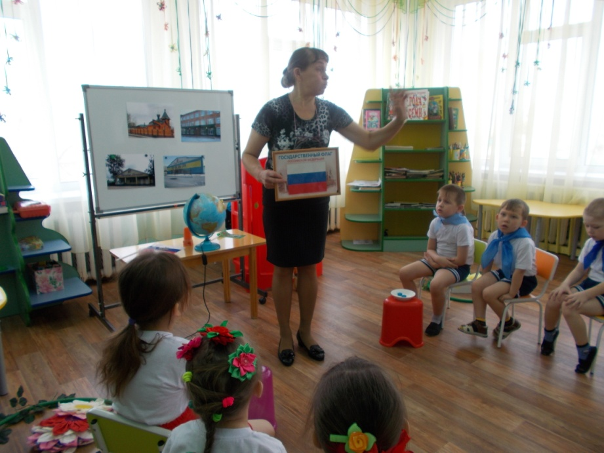 | Флаг – символ России, на флаге 3 цвета.
Что означают ети цвета белый, синий, красный? | Чистоту, верность, мужество и отвагу.
Мы живем в стране большой, матушке России. В ней так много городов и сел, все они красивы. Но среди родных просторов, есть одно местечко.  Все зовут его Солгон. Здесь наше сердечко. Чем является для нас Солгон? | Малой Родиной.
Солгон – это село или город?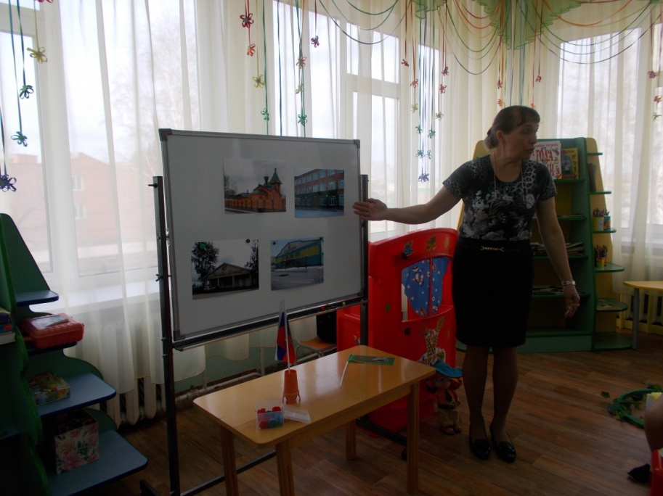 | Село.
Как называется, градообразующие сельскохозяйственные предприятия нашего села? | ЗАО «Солгонское»
Давайте назовем главные профессии людей, которые трудятся в нашем ЗАО? | Хлеборобы, животноводы, и люди других профессий.
Сколько есть профессий разных, все им нам не перечесть. Давайте о профессиях поговорим сейчас. Динамическая пауза: «Космонавты» с использованием планшетов. (закрепление ориентировки на плоскости)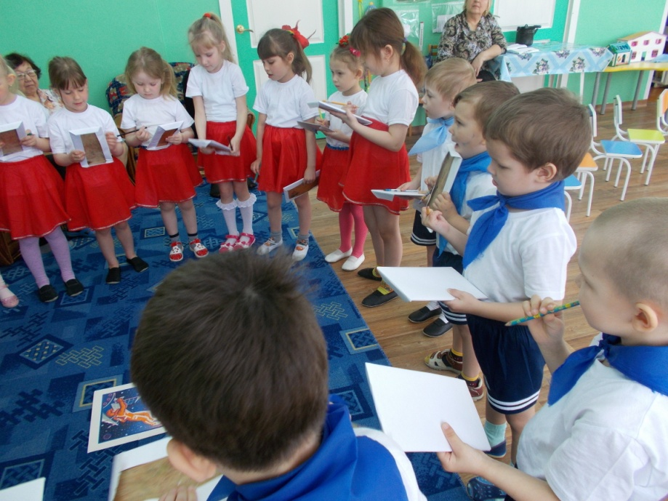 | Дети находят центр, левый и правый верхний угол, правый и левый нижний угол. Выполняют движения, имитируя нахождение в невесомости.
Назовите профессии людей появляющихся на экране? | Дети называют.
Игра с котом Леопольдом. Для того, чтобы подружить кота и мышей, нужно посадить 2 клумбы цветов.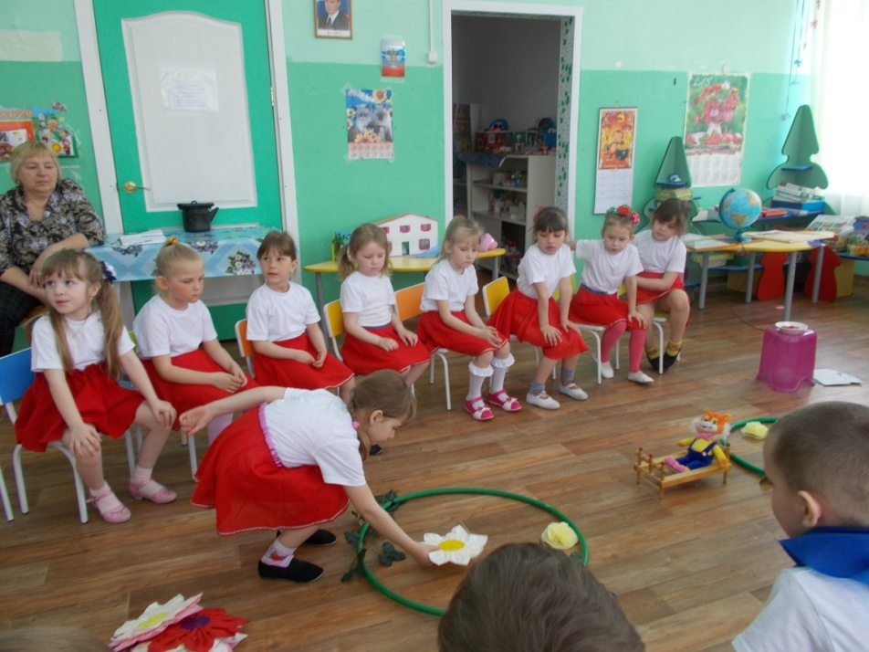 | Дети называют пословицу о труде и сажают цветок в клумбу.
Игра с незнайкой.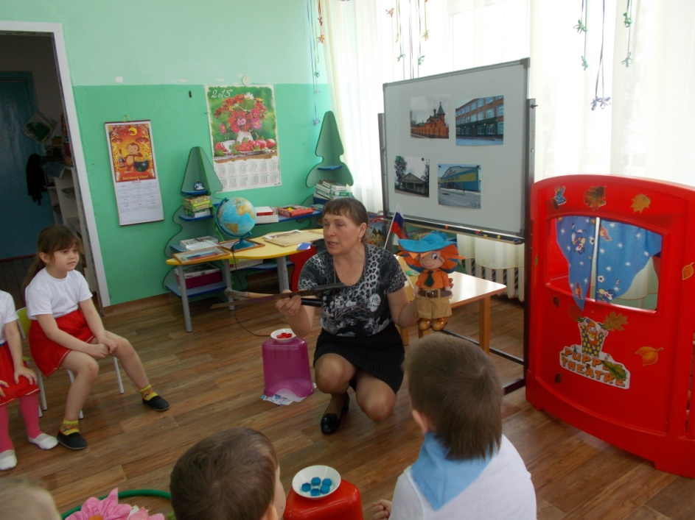 | Незнайка достает из-за ширмы различные предметы, дети называют профессии людей, которым нужны эти предметы, в их профессиональной деятельности.
Жюри подводят итоги соревнования, и проводит церемонию награждения!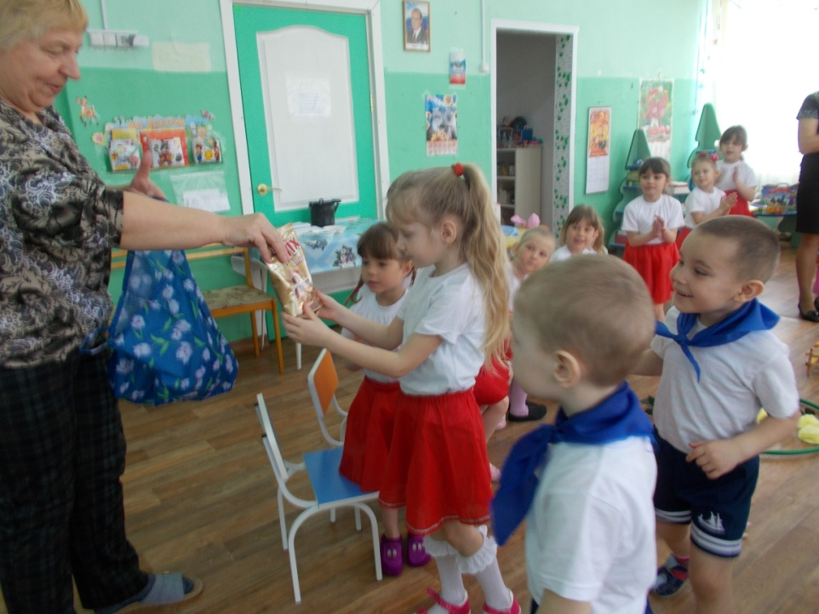

Поздравляю команды и рада, что в нашей группе как всегда победила дружба! Давайте Родину любить, оберегать! И взрослым в этом деле помогать! Беречь леса, поля и реки, чтоб сохранить все навеки!
